LEI Nº 11.656, DE 15 DE JULHO DE 2014.

Denomina Rua Pedro Paulo Franganito o logradouro não cadastrado conhecido como Beco Um – Rua Chrispim Antônio Amado –, localizado no Bairro Lami.

O PREFEITO MUNICIPAL DE PORTO ALEGRE
Faço saber que a Câmara Municipal aprovou e eu, no uso das atribuições que me confere o inciso II do artigo 94 da Lei Orgânica do Município, sanciono a seguinte Lei:

Art. 1º Fica denominado Rua Pedro Paulo Franganito o logradouro não cadastrado conhecido como Beco Um – Rua Chrispim Antônio Amado –, localizado no Bairro Lami, nos termos da Lei Complementar nº 320, de 2 de maio de 1994, e alterações posteriores.

Parágrafo único. As placas denominativas conterão, abaixo do nome do logradouro, os seguintes dizeres: Apaixonado pelo Lami.

Art. 2º Esta Lei entra em vigor na data de sua publicação.

PREFEITURA MUNICIPAL DE PORTO ALEGRE, 15 de julho de 2014.

José Fortunati,
Prefeito.

Cristiano Tatsch,
Secretário Municipal de Urbanismo.
Registre-se e publique-se.

Urbano Schmitt,
Secretário Municipal de Gestão.
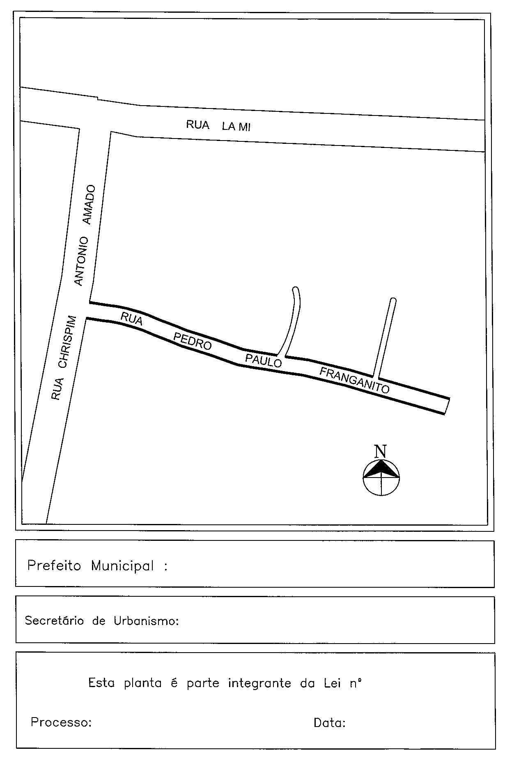
CROQUI
José Fortunati
Cristiano Tatsch
001.023819.14.6
15.07.2014
11.656.

